28.12.24 №1039

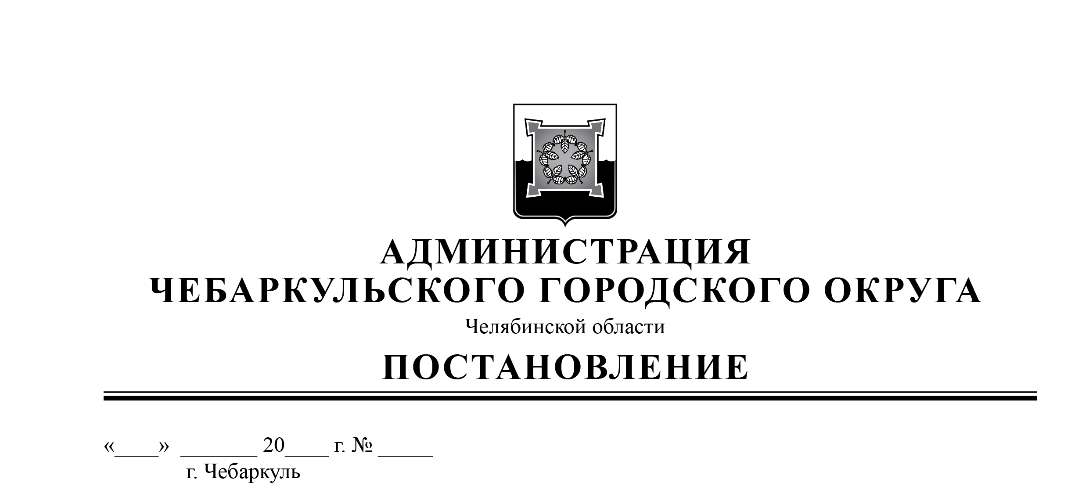
О внесении изменений в муниципальную программу «Благоустройство территории Чебаркульского городского округа», утвержденную постановлением администрации Чебаркульского городского округа от 10.11.2023 № 869

В соответствии с пунктом 1 статьи 179 Бюджетного кодекса Российской Федерации, статьей 16 Федерального закона Российской Федерации от 06.10.2003 №131-ФЗ «Об общих принципах организации местного самоуправления в Российской Федерации», постановлением администрации Чебаркульского городского округа от 18.05.2022 № 322 «Об утверждении Порядка разработки, реализации и оценки эффективности муниципальных программ Чебаркульского городского округа», руководствуясь статьями 36 и 37 Устава муниципального образования «Чебаркульский городской округ»,
ПОСТАНОВЛЯЮ:
1. Внести изменения в муниципальную программу «Благоустройство территории Чебаркульского городского округа», утвержденную постановлением администрации Чебаркульского городского округа от 10.11.2023 № 869 (с изменениями от 06.02.2024 № 98, от 05.04. 2024 № 291), согласно приложению.
2. Отделу защиты информации и информационных технологий администрации Чебаркульского городского округа (Максимова Л.Ф.) опубликовать настоящее постановление в установленном порядке.
3. Контроль исполнения настоящего постановления возложить на заместителя главы Чебаркульского городского округа по городскому хозяйству Еремина О.В.

Глава Чебаркульского городского округа С.А.Виноградова

СОГЛАСОВАНО:

Заместитель главы городского округа  по городскому хозяйству | О.В.Еремин  «___»_______2024г.

Заместитель главы городского округа  по бюджетному процессу, начальник  Финансового управления | О.Г. Таймасова «___»_______2024г.
Начальник юридического отдела | А.Н.Чугунова  «___»_______2024г.
Управляющий делами администрации | Т.В.Урлапова  «___»_______2024г.

Исполнитель:
Начальник УЖКХ
В.В.Павлов
«___» __________ 2024г
тел.:8 351 68 2-55-17
.

